五谷磨房吃个彩虹×迪丽热巴社会化营销
广 告 主：五谷磨房
所属行业：食品饮料
执行时间：2020.05.29-06.10
参选类别：社会化营销类
营销背景
五谷磨房旗下推出全新水果麦片品牌「吃个彩虹」，巧妙借势迪丽热巴生日季，通过官宣代言的形式引爆新品上市，撬动粉丝力量，将新品打造成爆品。
营销目标
充分利用明星影响力，刺激粉丝经济，将明星粉转化为品牌粉丝；
提升「吃个彩虹」系列产品知名度和形象；
带动品牌销量转化。
策略与创意
案例视频：https://hd.weibo.com/senior/view/30947
- 捆绑明星强种草 明星生日官宣 互动撩粉不停，引发全网关注。
- 宠粉营销，释放粉丝势能 紧贴618节点为电商引流，以社交声量、销售转化助力新品上市。
- 聚焦引流助转化 强媒介包揽关注，U微计划集中引流。
执行过程/媒体表现
一、明星生日官宣 互动撩粉不停
5月29日起， @吃个彩虹 官微接连5天铺垫悬念#谁是吃个彩虹代言人#，火力递进引发粉圈热情猜想。
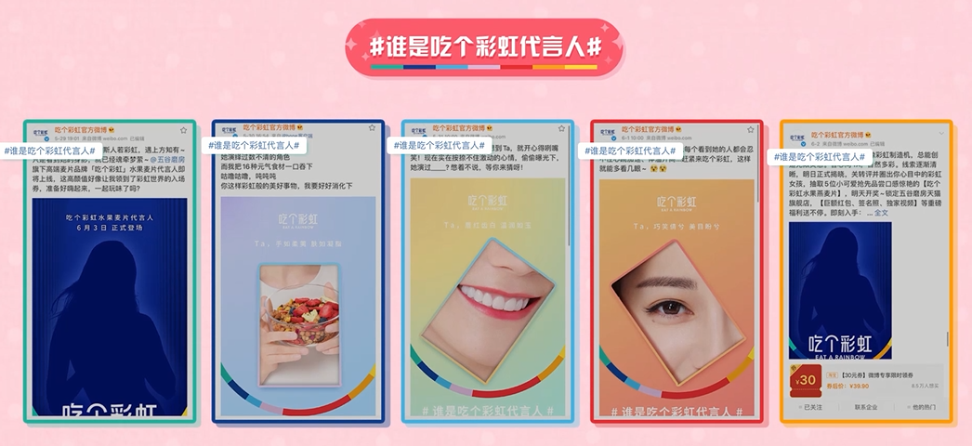
6月3日，万众期待下，代言人面纱终于揭开，正是当天的生日主角迪丽热巴！#迪丽热巴吃个彩虹#信息锁定用户浏览微博、围观热门、超话讨论全路径，有颜有料心动霸屏，24小时内曝光超3.3亿次。
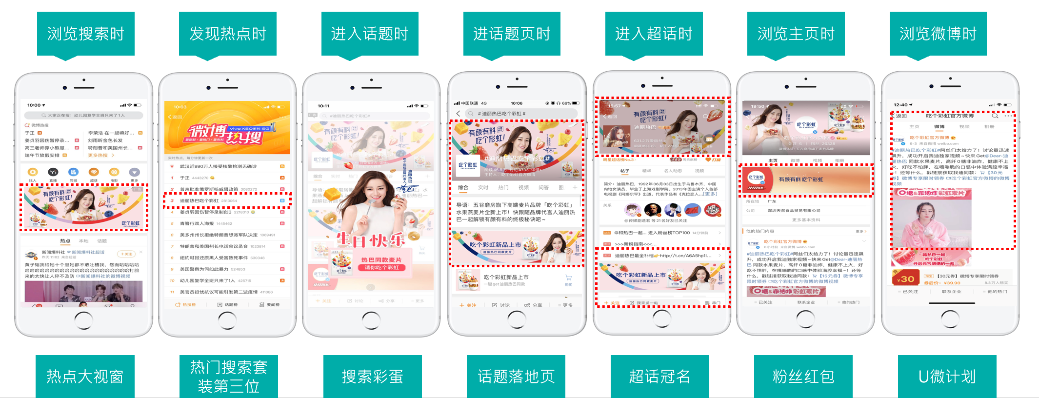
以后援会为中心，全面联动转发制造信息轰炸。12个官号，10个微博粉丝群，精准覆盖1.2万+粉丝。助力热巴超话10小时突破阅读量8789万。
社群扩散引导粉丝参与话题互动，抢粉丝红包，晒生日彩蛋，解锁种草短视频，领取多种福利。多重撩粉福利下，粉圈自发加入“代言宣推”。
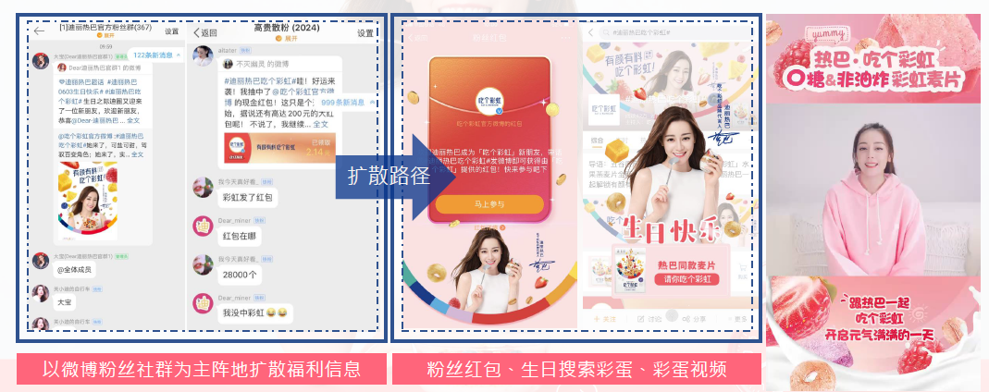
二、强化粉丝粘性 刺激晒单转化
品牌联合粉丝后援会、垂直大粉、地方粉丝站，发起用产品进行“生日祝福”创意摆拍，晒网红零食花式吃法等，并组织“加购表白”及“晒单接力赛”，优质UGC持续产出，为618电商销售充分造势。
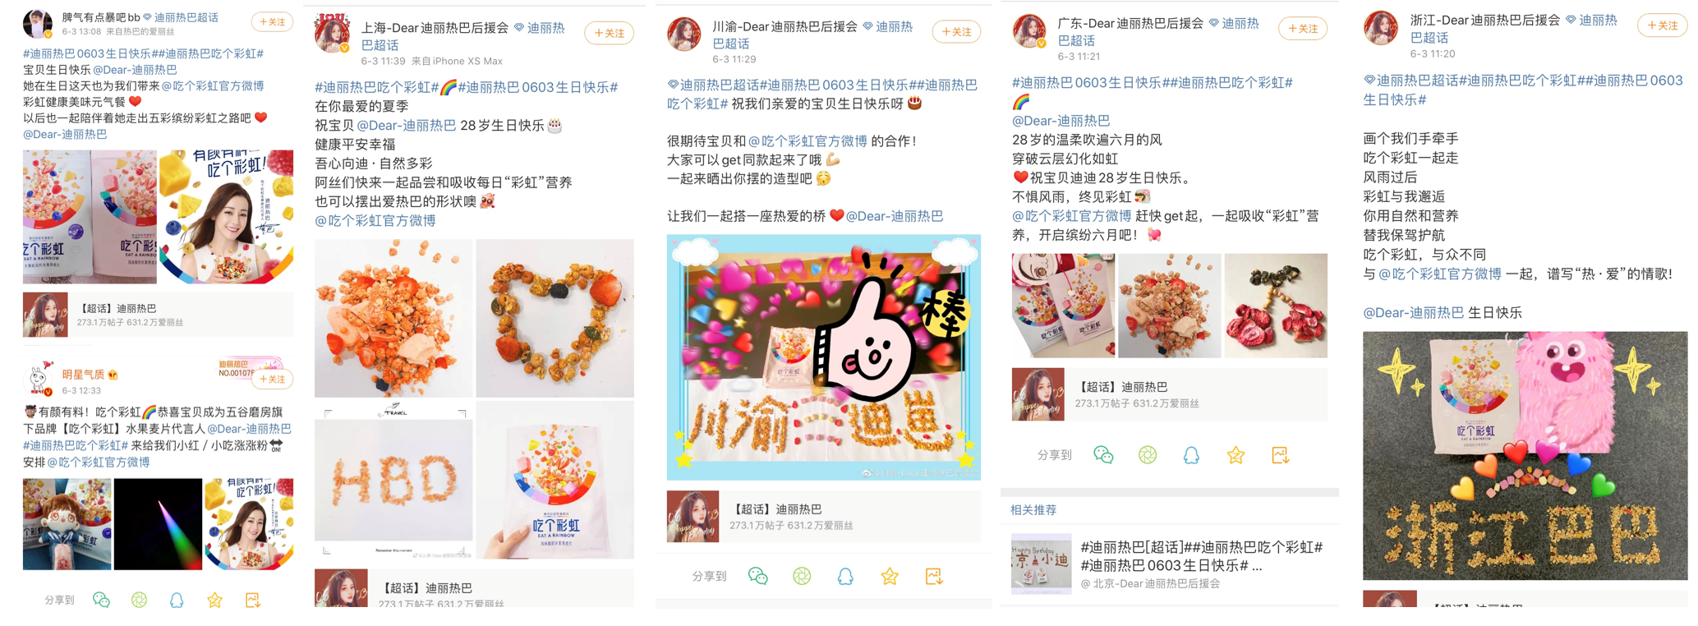
营销效果与市场反馈
1、超高话题热度：
话题阅读量：8.8亿 话题讨论量：800万+；
官宣当日品牌声量为日常的618倍。
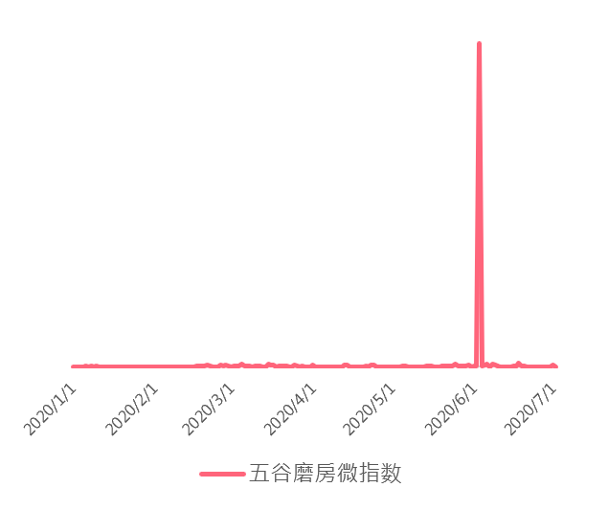
2、品牌表现超高提升：
品牌认知度提升率958.8%；
品牌喜爱度提升率93.5%；
品牌购买意愿提升率119.4%。
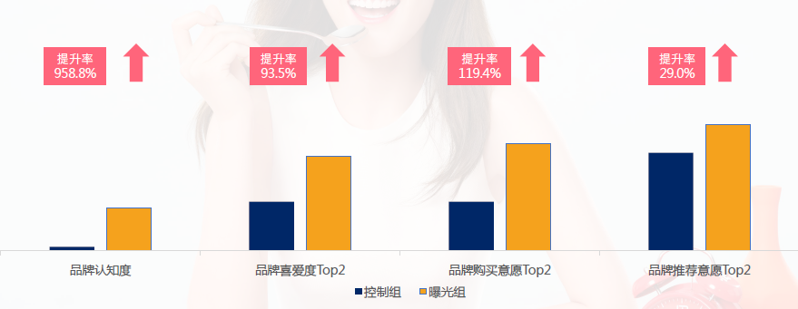
3、产品销量飞速提升
仅新品上市618活动期间，销量破15万，直逼头部品牌月销；并助推五谷磨房成为“2020天猫618冲调店铺” TOP2。
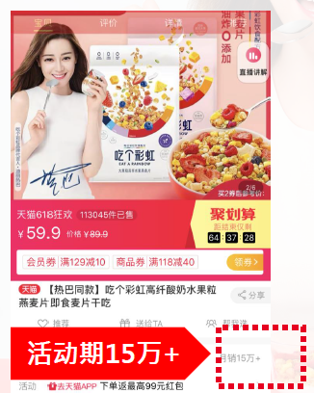
（数据源：微博、秒针、天猫）

